**Partie 3 : Représentations des données 2.**

|  |  |  |  |  |  |
| --- | --- | --- | --- | --- | --- |
| **Age** | 10 | 11 | 12 | 13 | **Total** |
| **Nombre d'élèves** | 4 | 8 | 10 | 2 | 24 |
| **Angle (en °)** | 60 |  |  |  | 360 |

Activité Introduction

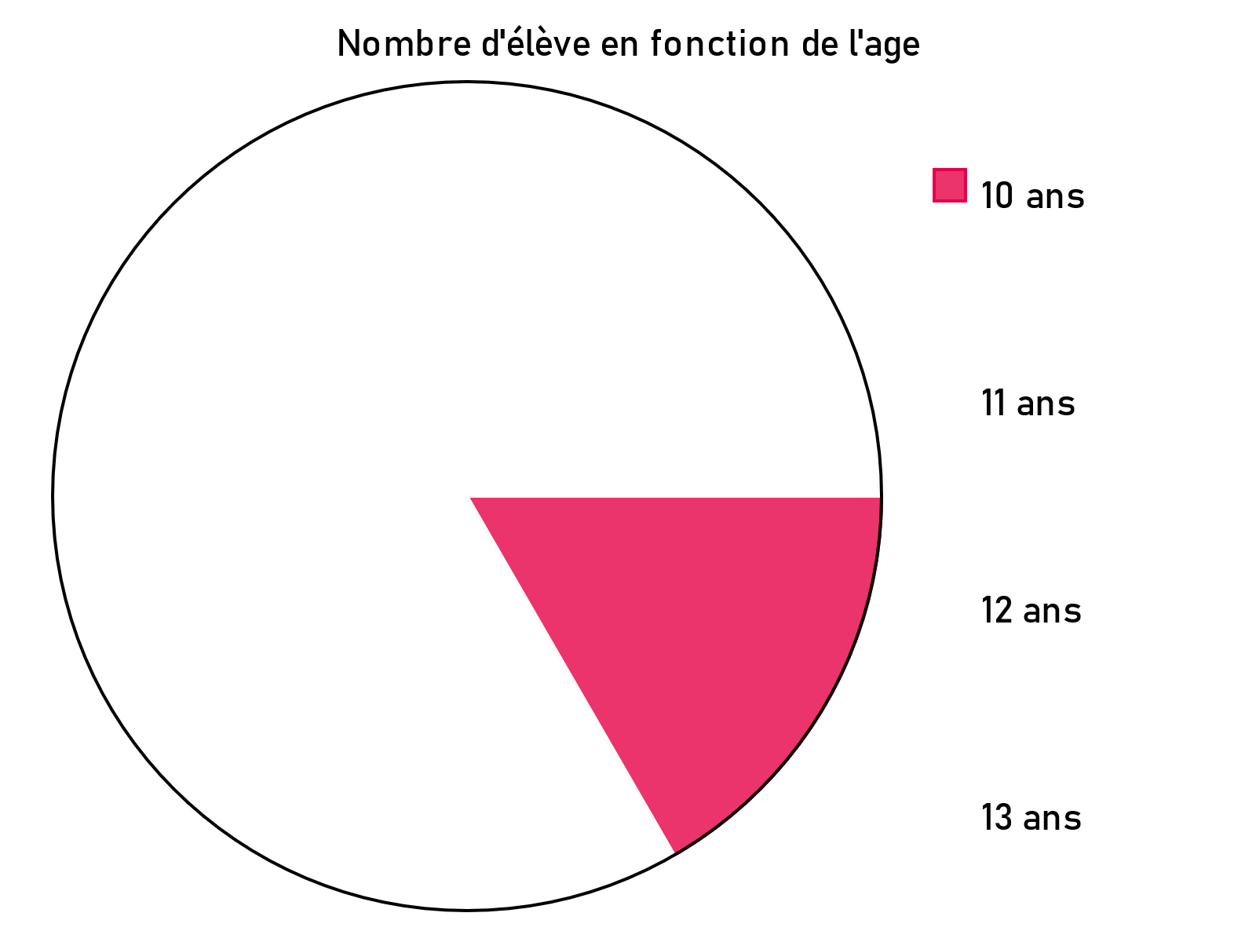En réutilisant le tableau de l'activité d'introduction de la première partie, compléter le diagramme en circulaire représentant le nombre d'élèves pour chaque âge.

# I – Diagramme circulaire :

Exemple :

Diagramme circulaire de la population mondiale par continent en 2022.  
Ici on peut voir que c'est l'Asie qui regroupe la plus grande partie de la population mondiale.

|  |  |  |  |  |  |  |
| --- | --- | --- | --- | --- | --- | --- |
| **Continent** | Asie | Afrique | Amérique | Europe | Océanie | Total |
| **Population** | 4 722 635 000 | 1 426 736 000 | 1 037 140 000 | 743 556 000 | 45 039 000 | 7 975 106 000 |
| **Angle (°)** |  |  |  |  |  | **360°** |